на тему: ***«Орнаменты и узоры на посуде:***

***форма, чередование элементов, правило их расположения друг за другом».***

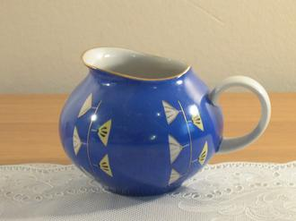

Ученика 2 А класса

ГБОУ лицей 344

Завадского Дмитрия

г.Санкт-Петербург

2014г.

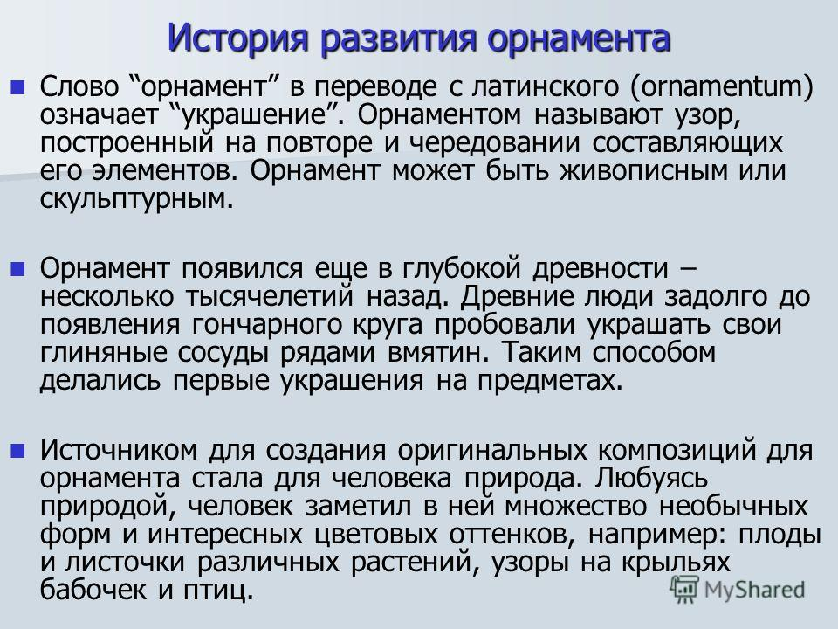

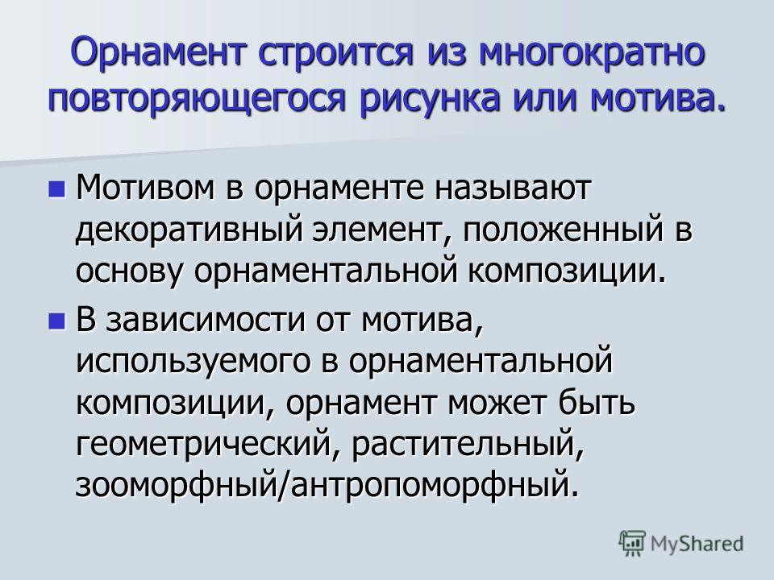

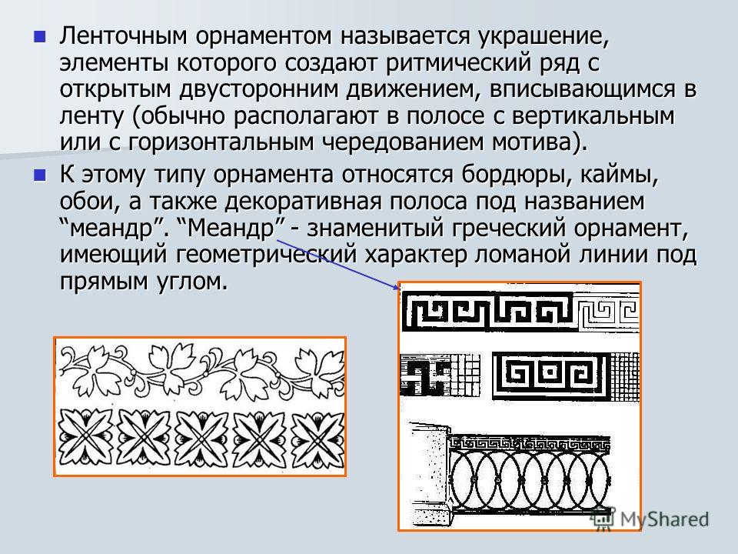

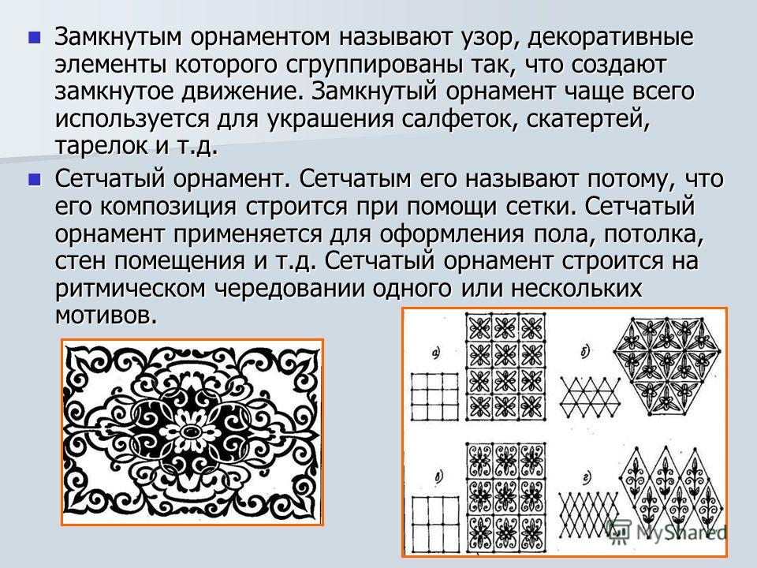

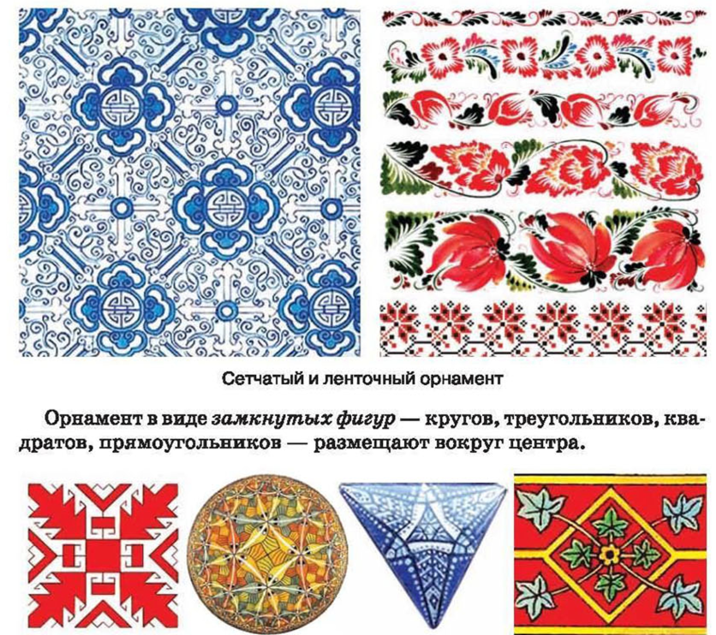

**В этом проекте я подбирал иллюстрации с орнаментом в котором присутствуют геометрические элементы.**

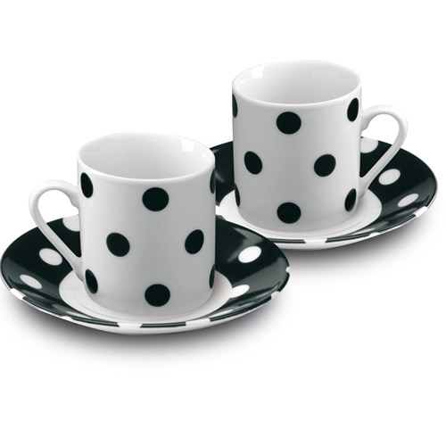 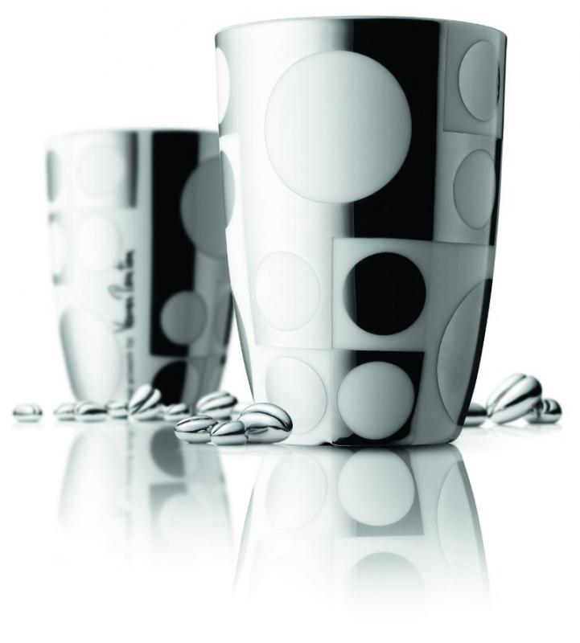

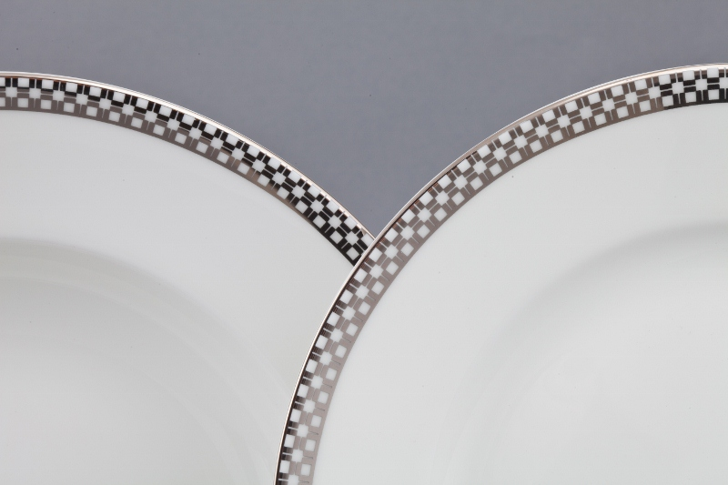 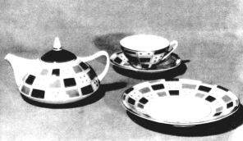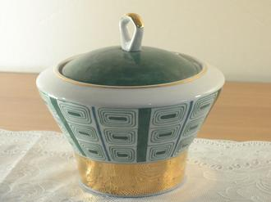 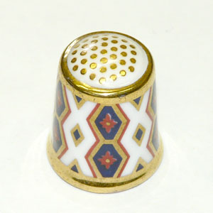

**Каждый из нас не один раз в день пользуется различной посудой: чашкой, блюдцем, тарелкой.**

**Есть и декоративные тарелки, которыми украшают стены.**

**Все это создают мастера, в том числе и художники, которые часто расписывают посуду самыми разнообразными и очень красивыми узорами.**

 